**1er parcial: del 1 al 5**

**2do parcial del 6 al 10**

**Final 3-4-5-6-7-10**

**Instrucciones: copiar en la hoja el número y enunciado de la pregunta con la letra y la respuesta correcta**.

1. **(1er parcial) Dada la clase producto, con una propiedad “descripción” (string) y el siguiente método en la misma clase.**

*Public static void Mostrar()*

*{*

*Console.WriteLine("El la descripción del producto es: " + this.***descripcion***);*

*}*

* 1. El método tiene errores de sintaxis
  2. Muestra la propiedad **descripcion** de un objeto producto
  3. No contiene errores de sintaxis pero mostraría la propiedad **descripcion** vacía
  4. Tiene que recibir un parámetro object para poder acceder a la propiedad **descripcion**
  5. a) y b) son correctas
  6. a) y d) son correctas

1. **(1er parcial)¿Qué diferencia hay entre una colección de tipo Generic con una No-Generic?**
   1. No hay diferencia
   2. La Generic permite almacenar cualquier objeto, la otra no.
   3. Una es de tipo stack(pila) y la otra de tipo queue(cola).
   4. La primera es un array y la segunda una lista.
   5. Ninguna de las anteriores(justificar)
2. **(1er parcial)Para que una propiedad pueda ser sobrescrita (sin obligación de hacerlo) y vista sólo por las clases derivadas**
   1. Debe declararse como *Abstract virtual*
   2. Debe declararse como *private virtual*
   3. Debe declararse solo como *virtual*
   4. Una propiedad no puede tener más de un modificador
   5. Ninguna de las anteriores.(justificar)
3. **(1er parcial)para sobrecargar un operador implícito la sintaxis correcta es:**
4. implicit override operador float(clase unObjeto){}
5. public static implicit operador Clase(){}
6. public static implicit operator int(clase unObjeto){}
7. public implicit operator char(int a){}
8. public static operator explicit Clase(int a){}
9. Todas las anteriores
10. Ninguna de las anteriores(justificar)

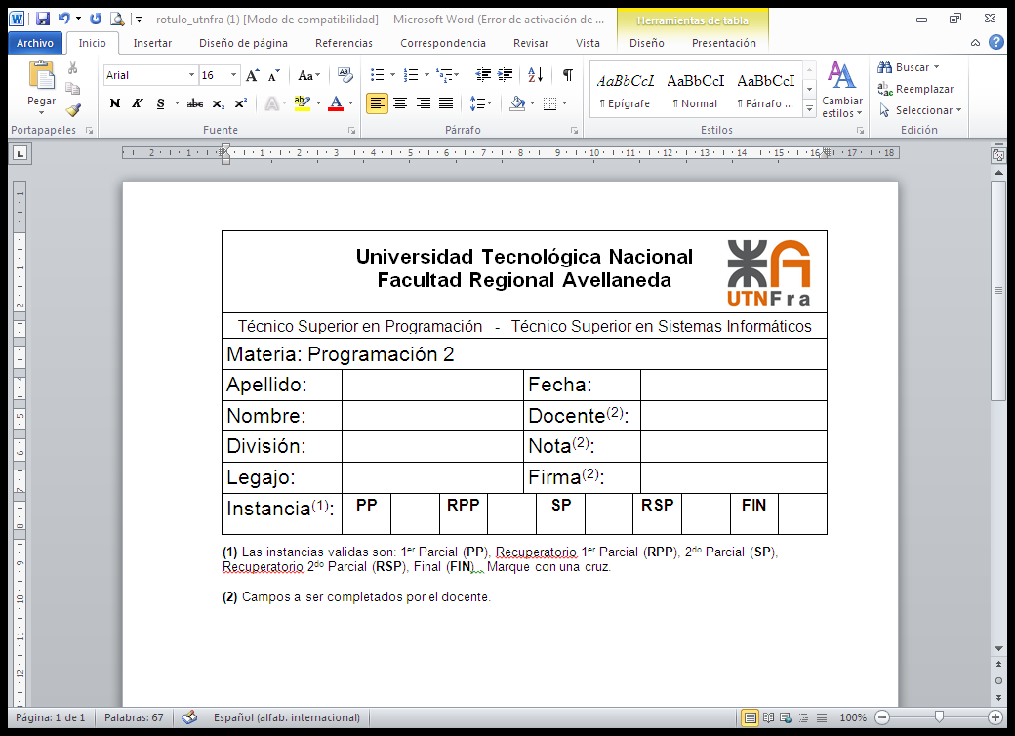

1. **(1er parcial)Al utilizar una colección de tipo Cola**
2. Sólo se puede modificar un elemento
3. Los objetos que almacena son de tipo QUEUE
4. Al quitar un elemento, el elemento que se extrae es el último que se haya agregado
5. Los elementos están encapsulados en propiedades de solo lectura

e. Ninguna de las anteriores(justificar)

f. b) y d) son correctas

1. **(2do parcial)Dadas las clases A, B y C**
   1. A puede heredar de B y de C
   2. Si A hereda de B, A hereda los constructores de B
   3. Si B hereda de A, y C hereda de A, entonces A hereda los miembros de B
   4. Si B hereda de A, y C hereda de A, entonces A debe ser una clase sellada.
   5. Si C hereda de B, y B hereda de A, entonces C hereda los miembros de A
   6. Ninguna de las anteriores(justificar)
2. **(2do parcial)Una interfaz:**
   1. Los métodos pueden tener visibilidad
   2. Puede contener **solo** propiedades de solo lectura.
   3. Puede contener atributos de instancia
   4. Tiene constructores de instancia.
   5. Se usan en herencia multiple.
   6. Ninguna de las anteriores.
   7. Todas las anteriores
   8. a) y b) son correctas
3. **(2do parcial)Una clase sellada que hereda de una clase abstracta**
   1. Debe sobrescribir todos los métodos virtuales
   2. Una clase sellada no puede heredar de una clase abstracta
   3. Sólo puede implementar aquellos métodos abstractos y de instancia heredados que sean públicos o protegidos
   4. Solo debe implementar los métodos abstractos e implementación de la interface.
   5. Ninguna de las anteriores(justificar)
4. **(2do parcial)¿Cuándo NO puede crearse un método virtual?**
   1. Cuando la clase está definida como *sealed*
   2. Cuando la clase pertenece a un namespace distinto de la clase *Program*
   3. Cuando la clase implementa una interfaz
   4. Cuando se trata de una clase hija
   5. Siempre se pueden crear.
5. **(2do parcial)En las Excepciones :**
   1. Los catch van de lo general a lo particular
   2. Por el finally pasa solo en los burbujeos
   3. Cuando hay más de un try para el mismo catch, colocas la instrucción throw.
   4. Solo ocurre si no instanciamos las colecciones antes de serializar.
   5. El burbujeo es obligatorio en excepciones propias.
   6. Ninguna de las anteriores(justificar)